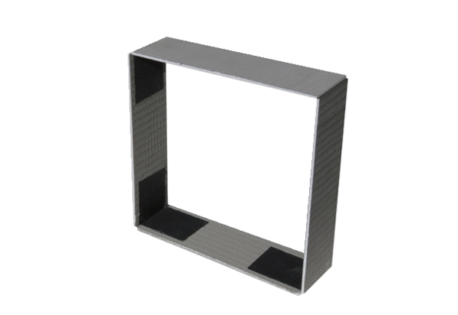Cadre mural ER-MR ECUnité de conditionnement : 1 pièceGamme: B
Numéro de référence : 0192.0765Fabricant : MAICO

